die LEBENSLINIEN Demenzberatung
informieren und bewegen
Ideen für Samstag, den 08.08.2020

Unsere Vorschläge beinhalten immer eine Bewegungseinheit, verschiedene Gedächtnistrainingseinheiten z.B. Lückentexte, Reimwörter, tägliche Witze und eine Vorlesegeschichte! Wir planen auch eine gemeinsame Idee ein, z.B. ein sehr einfaches Rezept oder eine einfache Bastelidee. Nehmen Sie sich Zeit!
Dies sind Möglichkeiten, die wir Ihnen aufzeigen möchten. Setzen Sie sich oder Ihren Angehörigen nicht unter Druck, wenn mal etwas schief geht oder auch mal ein Tag dabei ist, an dem man keine Lust hat!
Sie finden die genauen Hinweise, wo wir die Tipps gefunden haben, am Ende jedes Vorschlages. So können Sie sich auch jederzeit das komplette Buch dazu besorgen.

Heute am 08. August gratulieren wir zum Namenstag:
Altmann, Cyriak, Dominik, Elgar, Hartwig

Bewegungseinheit

Sitzgymnastik

Heute liegt das Augenmerk auf den unteren Extremitäten. Alle angeführten Übungen können im Sitzen durchgeführt werden. Dafür setzen Sie sich bequem auf einen Sessel und der Rücken ist dabei so gerade wie möglich. Auch hier gilt, alle Übungen nach Lust und Laune wiederholen, wichtig ist dabei, dass sie KEINE Schmerzen verspüren.
Übungen für Beine und Füße:
- Beide Füße sind am Boden und jetzt werden beide Beine so locker wie angenehm durchgeschüttelt.
- Einen Oberschenkel heben und senken, einige Male wiederholen, Bein wechseln.
- Einen Unterschenkel heben und senken, einige Male wiederholen, Bein wechseln.
- Einen Oberschenkel anheben, mit beiden Händen festhalten, den Unterschenkel heben und senken. Bein wechseln.
- Einen Oberschenkel heben und mit den Händen festhalten. Mit dem Unterschenkel in der Luft kreisen.
- Mit der Fußsohle die Innenseite des jeweils anderen Knies berühren. Bein wechseln.

- Zwischendurch wieder beide Beine lockern.

- Einen Oberschenkel anheben, das Knie mit den Händen umfassen und so weit wie möglich an den Oberkörper ziehen. Bein wechseln.
- Beide Beine heben und in der Luft Radfahren.
- Abwechselnd die Beine heben und unter dem angehobenen Bein klatschen.
- Die Beine ausstrecken und mit den Füßen klatschen.
- Die Beine ausstrecken und mit beiden Füßen einen Kreis in die Luft malen.
- Zum Schluss werden beide Beine nochmal kräftig ausgeschüttelt und die Muskeln wieder zu lockern.

Angelehnt an:
http://mal-alt-werden.de/sitzgymnastik -uebungen-fuer-biene-und-fuesse/

Gedächtnistraining

Welches Wort passt nicht?
(schwer)
Bei der folgenden Übung passt ein Wort nicht dazu. Finden Sie heraus welches! Bei Problemen Ihres Angehörigen damit, unterstützen Sie ganz einfach sanft!

Viel Ratespaß!

Nähmaschine – Säge – Messer - Hammer
Schwein – Hendl – Kuh - Delfin
Auto – Fahrrad – Traktor - Flugzeug
Brot – Blumen – Käse - Wurst
Musik – Zeitung – Buch - Zeitschrift
Gol f- Schifahren – Stricken - Laufen
Apfel – Karotte – Birne - Marille
Narzisse – Birke – Tanne - Eiche
Afrika – Amerika – Europa - Graz
Storch – Hase – Amsel - Specht
Bleistif t- Kugelschreiber – Hammer - Füllfeder
Laut – lärmend – geräuschvoll - still
Fröhlich – glücklich – weinend - freudestrahlend
Schinken – Tee – Kakao - Kaffee

Witze

Sohn fragt den Vater: "Wo liegen eigentlich die Bermudas?"
Vater: "Da musst du Mutter fragen, die räumt doch immer alles auf!".

Sagt ein Mädchen zu einem Jungen: "Weißt du, dass Mädchen schlauer sind als Jungs?"
Antwortet der Junge: "Nein, das wusste ich nicht."
Antwortet das Mädchen: "Siehst Du!!".

Tim kommt kreidebleich vom Indianer spielen nach Hause. „Tim, mein Kleiner, haben sie dich wieder an den Marterpfahl gebunden?“
„Nein Mami, heute haben wir die Friedenspfeife geraucht.“.

Klein-Erna abends zu ihrer Mutter: "Kennst du den Unterschied zwischen Radio, Fernsehen und Taschengelderhöhung?"
"Nein!"
"Das Radio hört man, das Fernsehen sieht man, aber von einer Taschengelderhöhung hört und sieht man leider überhaupt nichts!".

Alternierende Aufmerksamkeit
(mittelschwer)
Ihr von Demenz betroffener Angehöriger soll die Monate in der richtigen Reihenfolge miteinander verbinden, z.B mit einem Bleistift.
Wir haben die Monate dazu größer und dick geschrieben:

Mai

Juni
April

September

Dezember
März
Juli

August

Oktober

Februar

November

Januar

Eierquiz
Wir haben die kostenlose Vorlage von mal-alt-werden.de gefunden und finden dieses Rätsel sehr lustig. Viel Spaß mit dem Eierquiz!
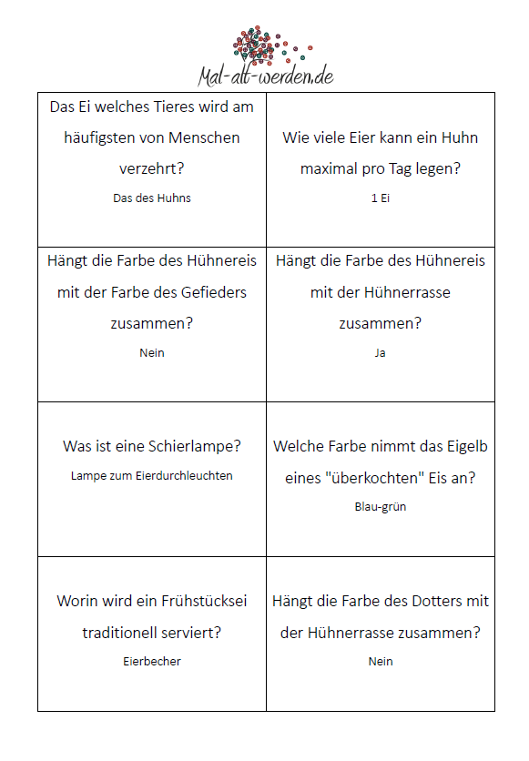
Vorlesegeschichte

Beim Vorlesen für Menschen mit Demenz sollte man ein paar Dinge beachten, damit der Betroffene nicht überfordert wird:

- Wählen Sie positive, heitere oder bereits bekannte Geschichten aus. ...
- Wählen Sie einfache Geschichten aus. ...
- Sorgen Sie für Ruhe. ...
- Sprechen Sie deutlich und langsam. ...
- Unterstützen Sie die Geschichte durch Mimik und Gestik….

Die folgende Geschichte regt auch zum Mitreimen an! Wir haben sie gefunden auf:
https://mal-alt-werden.de/wandern-in-suedtirol-eine-zwillingswortgeschichte/

Wandern in Südtirol

Hedwig und Oskar wandern diesen Sommer durch Südtirol. Sie wollen von Meran Richtung Gardasee laufen. Die beiden haben sich schon lange auf ihren Urlaub gefreut und sind schon
Feuer und … (Flamme).
Hedwig und Oskar haben ihre Rucksäcke gepackt. Natürlich konnten sie nicht ihr gesamtes
Hab und … (Gut)
einpacken. Das wäre viel zu schwer geworden. Daher mussten sie genau überlegen, was sie für ihre Wanderung und für die Übernachtung in den Almhütten brauchten
und sind dann mit
Sack und … (Pack)
aufgebrochen.
Frisch … (fröhlich)
ging es los. Hedwig und Oskar wanderten durch
Berg und … (Tal)
und über
Stock und … (Stein).
Sie genossen den tollen Ausblick auf die Berge. Als sie am ersten Tag abends in der Almhütte ankamen, waren sie schon ganz schön
fix und … (fertig).
Aber bei einem köstlichen Südtiroler Apfelstrudel haben sie sich schnell wieder erholt.
Am nächsten Morgen ging es weiter und
ohne Rast und … (Ruh)
wanderten Hedwig und Oskar durch die Dolomiten. Sie kamen an Stellen vorbei, wo
Fuchs und … (Hase)
sich „Gute-Nacht“ sagen.
Doch weiter ging es über
Höhen und … (Tiefen)
und mit schmerzenden Muskeln erreichten sie am Abend die nächste Almhütte. Hier stärkten sie sich mit leckeren Spaghetti und einem selbstgemachten Ziegenkäse.
Am nächsten Morgen kamen sie nur mit
Ach und … (Krach)
aus den Betten. Sie hatten doch mächtigen Muskelkater vom Wandern. Darum entschlossen sich Hedwig und Oskar ein Stück mit dem Bus zu fahren.
Die Fahrkarten bezahlten sie natürlich auf
Heller und … (Pfennig)
und mit
Saus und … (Braus)
fuhr der Bus durch die engen Serpentinenstraßen. Den Rest des Tages mussten sich die beiden von dieser wilden Fahrt erst einmal erholen. Am letzten Wandertag waren sie etwas traurig, dass sie schon bald das Ziel ihrer Wanderung erreicht hätten, aber sie erfreuten sich während ihrer Wanderung durch die Berge noch einmal an der schönen Aussicht.
Ein Stück des Weges fuhren sie sogar mit einer Seilbahn und abends kamen sie dann mit
Mann und … (Maus)
am Gardasee an.

Gemeinsame Zeit

Formularbeginn
Formularende

Für die gemeinsame Zeit schlagen wir heute ein einfaches Mandala zum Ausmalen vor.
Drucken Sie dieses aus und malen Sie gemeinsam mit Ihrem Angehörigen und sprechen dabei z.B. über die Sonne, die uns im Sommer so schön wärmt…

Wir hoffen, dass wir uns morgen wieder lesen!
Monika Jörg & Martina Kirbisser

